ESMUN 2020
Modelo de Naciones Unidas en español
Žilina, 2020

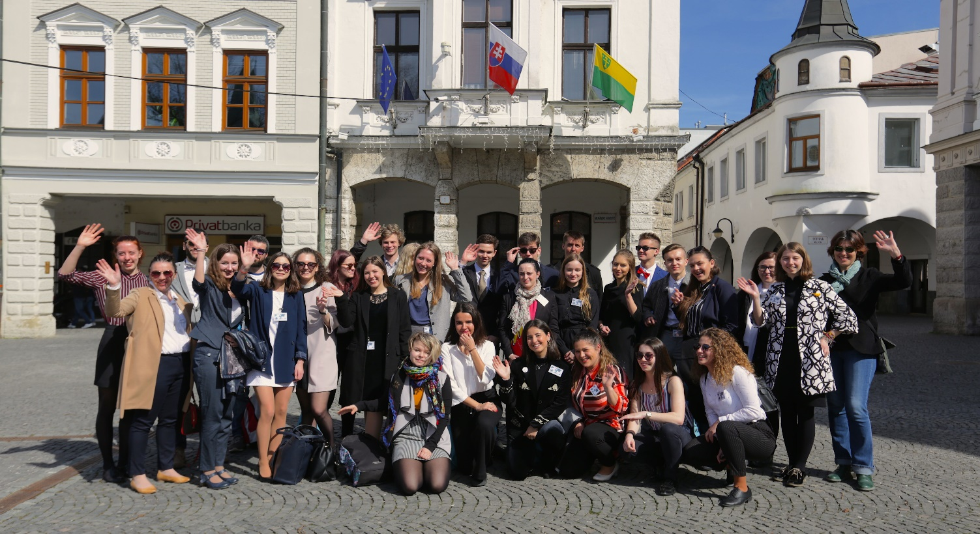

¿Qué es ESMUN?

ESMUN es un encuentro de debate escolar, basado en el funcionamiento de las cumbres de la Organización de las Naciones Unidas (ONU), que se realiza en español en Žilina (Eslovaquia).

En el encuentro, los alumnos representan el papel de delegados diplomáticos de los diferentes países miembros. Para ello deben capacitarse en los temas que sean objeto de debate, que pueden versar sobre cultura, política interior y exterior, economía y sociedad. El objetivo es debatir y resolver temas de tratamiento real en los órganos y comités de la ONU. Se trata de un evento educativo y cultural que favorece el crecimiento y la capacitación académica de los estudiantes y facilita el desarrollo de habilidades como la oratoria, retórica y negociación.

Etapas de realización

Preparación. Se lleva a cabo antes de la simulación. Dado un tema de debate, los alumnos investigan y se informan sobre la situación de dicho tópico en el país asignado y sobre la política exterior que dicho país realiza en relación al tema. De igual manera, los alumnos se forman y preparan en aspectos formales de oratoria, capacidad de persuasión y redacción para aplicarlas durante las sesiones. En esta etapa de capacitación, los alumnos pueden recurrir a Embajadas, Consulados, Bibliotecas, Internet y ayudarse de profesores de Historia, Geografía… Durante esta etapa elaboran el Papel de Posición.

Sesiones. Es el periodo en el que se ejecuta la simulación. Cada participante desempeña su rol de la manera más cercana a las verdaderas sesiones de la ONU, es decir:
  - Mantiene un diálogo formal y respetuoso.

- Representa a la delegación del país asignado de la manera más fiel. Para ello puede valerse de:
    - discursos pronunciados en las sesiones de la ONU,
    - declaraciones de mandatarios del país al que representa y
    - afirmaciones de los representantes de otros países.

Roles de los participantes

Presidente de comité. Da lugar a las diferentes instancias de las sesiones,acepta o rechaza mociones y solicitudes, concede la palabra a las delegaciones, controla el tiempo de las intervenciones y modera.

Delegados. Representan diplomáticamente a los distintos países.

Tema de debate en esta edición1

- Comité WHO (Organización Mundial de la Salud).

- Tema de debate: Estrategias de acción sobre vacunas e inmunización para 2021-30. (Presidenta del comité: Lucia Šoltýsová).

Enlaces para más información sobre el desarrollo de los MUN

Página Facebook de ESMUN: https://www.facebook.com/esmun.esmun.7

- Una vez terminado el periodo de inscripción, la organización asignará a cada delegado la representación de un país de la ONU en el mismo.

- Instagram:https://www.instagram.com/esmun2020/?hl=sk

- Mucha más información sobre el evento, el programa y las posibilidades de alojamiento en: http://www.zamun.sk(Desplegar el menú “Conference/ ESMUN”). Información actualizada a partir de enero de 2020.

- Vídeo resumen de ESMUN 2019: https://www.youtube.com/watch?v=N-yFyVQcP0M

- Sobre el modelo MUN: http://www.um.es/paz/mun.htm

- Aspectos concretos de la preparación de las sesiones (terminología): https://www.youtube.com/watch?v=srLTnHym0CA
- Ejemplo de sesión: https://www.youtube.com/watch?v=TTG_j_zj5yU

- Para cualquier consulta sobre el evento, es posible comunicarse con la organización a través de la siguiente dirección: esmun2020@gmail.com.

Cuestiones logísticas

Participantes: Estudiantes de los centros bilingües de Eslovaquia y países cercanos, además de países hispanófonos. El número de participantes estará entre 20 y 25 alumnos.

Plazo de inscripción: Hasta el 13 de marzo de 2020 a través del siguiente formulario:
https://drive.google.com/open?id=1KEuW3ylFQwP-dOBp2ac4zNL32IK-Q2S6EdT13J4VR8k&usp=gmail

Días de realización: 23 y 24 de abril de2020².

Lugar de realización: Mestskýúradde Žilina.(Námestie obetí komunizmu, 1).

Alojamiento: Los estudiantes que lo deseen serán alojados en familias de estudiantes del Gymnázium bilingválne de Žilina³. En este sentido es más conveniente que participen estudiantes mayores de 18 años, que pueden viajar solos a Žilina. En el caso de estudiantes menores de edad, que deben ir acompañados de un profesor, el centro de origen debe hacerse cargo de pagar el alojamiento y las dietas del profesor acompañante. Desde la organización del evento podemos gestionar este alojamiento de profesores.

Comida: Correrá a cargo de la organización y estará incluida en los gastos quepagan los participantes. Constará de zumo, té, agua y aperitivos durante el evento, la cena del día 23 y la comida del día 24.

Gastos: los participantes deben pagar 15 euros para participar en el evento. Estacantidad incluye material (carpetas, bolígrafos, placas identificativas…) y comida. El pago se realizará directamente el primer día del evento, durante la recogida de materiales.

- El día 22 de abril por la mañana tiene lugar la Ceremonia de apertura del Modelo de las Naciones Unidas de Žilina (ŽilinaMUN), a la que los delegados de ESMUN también están invitados.

- La disponibilidad es limitada.

Programa provisional del evento (será confirmado semanas antes del evento)

ESMUN 2020

PROGRAMA

Miércoles22/04/2020

11:00 h. - 12:00 h. Ceremonia inaugural de ZAMUN y FRAC (Optativo para los participantes de ESMUN)

*tiene lugar en Mestský úrad Žilina, Námestie obetí komunizmu 1

Jueves23/04/2020

12:00 h. - 13:00 h.

Registro de los delegados y la entrega de los materiales

13:00 h. - 13:30 h.

13:30 h. - 15:30 h.

15:30 h. - 16:00 h.

16:00 h. - 17:30 h.

17:30 h. - 17:45 h.

18:00 h. - 19:00 h.

19:00 h. - 22:30 h.

Ceremonia inaugural de ESMUN

Primera sesión

Pausa

Segunda sesión

Conclusión del primer día

(Las presidentas de los comités dan cierre a la primera jornada y

exponen los objetivos de la segunda jornada)

Cena

Fiesta oficial

(Junto con ZAMUN y FRAC)

Viernes24/04/2020

10:30 h. - 10:45 h.

10:45 h. - 12:00 h.

12:00 h. - 12:15 h.

12:15 h. - 12:45 h.

13:00 h. - 14:00 h.

Comienzo de la segunda jornada

Tercera sesión

Pausa

Cierre de las jornadas, la clausura general, agradecimiento

Comida

